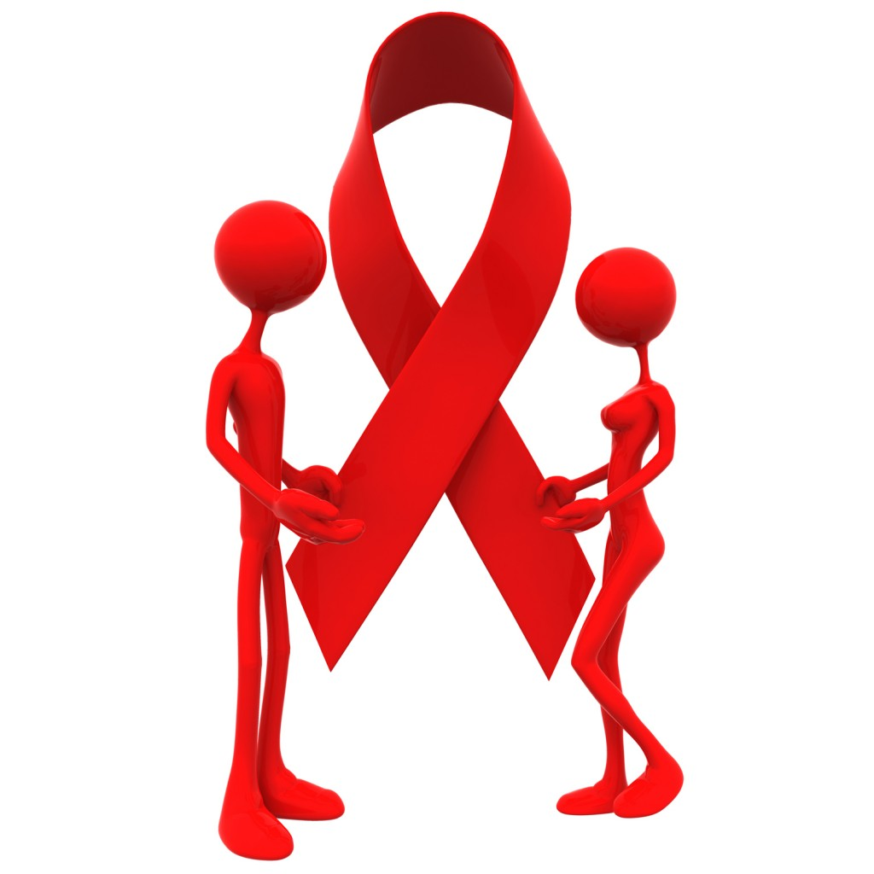

Α Ν Α Κ Ο Ι Ν Ω Σ Η

Δράση: Eνημέρωση για τα σεξουαλικώς μεταδιδόμενα νοσήματα στο Τ.Ε.Ι Δυτικής Ελλάδας στο Αντίρριο
Αγαπητέ /η φοιτητή /τρια
Πριν λίγες μέρες ( 1^{η} Δεκεμβρίου ) γιορτάσαμε την παγκόσμια ημέρα κατά του AIDS.
Σίγουρα θα έχεις κάποιες απορίες για την νόσο αυτή αλλά και για τα σεξουαλικώς μεταδιδόμενα νοσήματα που δυστυχώς ταλαιπωρούν πολλούς νέους ανθρώπους στις μέρες μας.
Για να έχεις μια ολοκληρωμένη ενημέρωση από έγκριτους επιστήμονες, γιατρούς, που γνωρίζουν άριστα το θέμα αλλά κυρίως να λύσεις απορίες, να λάβεις έντυπο υλικό, σε περιμένουμε σε ενημερωτική δράση που θα γίνει την Πέμπτη 14 Δεκεμβρίου 2017 και ώρα 12.30 μ.μ, στην αίθουσα Α2 του κτιρίου Πυθαγόρας στο Αντίρριο (πρώην πνευματικό κέντρο).
Για περισσότερες πληροφορίες οι ενδιαφερόμενοι να απευθύνονται στο Τμήμα Περίθαλψης και Κοινωνικής Μέριμνας του Τ.Ε.Ι Δυτικής Ελλάδας στο Μεσολόγγι.
(26310 58421 κ. Σβώλου Μαρία).

